Tugas 3: Lapor Riset Empirik IMK

SonusExpedition: Voice-Activated Gameplay for Accessibility

WILLIAM PHEDRA – 6025231067

# Peta Pikir Makalah

[https://miro.com/app/board/uXjVNUjBufk=/?share_link_id=915986607952]

# Manuskrip Bahasa Indonesia

## Pendahuluan

Di era digital yang terus berkembang, aksesibilitas dalam dunia *video game* menjadi semakin penting. Inovasi yang memungkinkan semua kalangan untuk menikmati pengalaman bermain game menjadi fokus utama, terutama bagi individu dengan keterbatasan fisik.

Kontrol suara menjadi salah satu teknologi yang semakin mendapat perhatian dalam pengembangan *video game*. Penggunaan perintah suara tidak hanya menawarkan cara alternatif untuk bermain, tetapi juga memberikan aksesibilitas bagi mereka yang mungkin menghadapi hambatan fisik dalam menggunakan kontrol tradisional.

Unity, sebagai platform pengembangan *video game*, menjadi peran penting dalam menciptakan dan mengembangkan pengalaman game berbasis suara. Kemampuannya untuk menggabungkan kontrol suara dengan elemen-elemen visual dan interaksi yang kaya membuatnya menjadi alat yang ideal dalam menciptakan permainan yang responsif terhadap perintah suara. Dengan beberapa fungsi yang disediakan dalam Unity, pengembangan *video game* dapat denganmudah mengimplementasikan fungsi suara yang responsif dan menarik, membuka pintu bagi permainan yang dapat diakses melalui perintah suara. Hal ini mengubah paradigma pengalaman bermain game menjadi lebih inklusif, memungkinkan aksesibilitas bagi berbagai kalangan pemain.

Pada penelitian ini, peneliti mengembangkan *video game* bergenre *2D Platformer* yang mengimplementasikan *voice control* sebagai salah satu fitur controlnya dengan menggunakan Unity sebagai platform pengembangan. *SonusExpedition*, yang dimana kata "*Sonus*" diambil dari bahasa Latin yang memiliki arti "Suara" dibangun dengan fokus pada implementasi kontrol suara yang efisien dan responsif, memungkinkan para pemain untuk menavigasi permainan melalui perintah suara yang mudah dipahami. Tujuan dari proyek ini adalah untuk menciptakan aksesibilitas *video game* yang fleksibel dan ramah bagi semua, terlepas dari kemampuan fisik mereka. Selain itu, peneliti juga mengadopsi metode pengujian yang komprehensif untuk memastikan kehandalan serta responsivitas antarmuka voice command ini, sehingga menciptakan pengalaman bermain yang intuitif dan menyenangkan bagi semua pemain.

Dengan menggabungkan inovasi teknologi suara dan keunggulan Unity 2D, SonusExpedition diharapkan dapat menjadi tonggak dalam upaya meningkatkan inklusivitas dalam industri game, memperluas aksesibilitas permainan kepada semua pemain tanpa terkecuali.

## Tinjauan Pustaka

Penelitian telah menyoroti tantangan dan peluang yang terkait dengan implementasi pengenalan ucapan dan kontrol suara dalam *video game*. Implementasi kontrol suara dalam video game menghadirkan beberapa tantangan, termasuk kebutuhan akan jumlah data ucapan yang besar untuk membuatnya berfungsi, yang memerlukan kerja sama dengan penyedia pihak ketiga yang memiliki alur kerja dan teknologi yang efisien. Pengembang game harus memperhitungkan ratusan jam data ucapan yang diperlukan dan mempertimbangkan faktor-faktor seperti aksen, berbagai skenario, dan tindakan pemain, serta perekaman suara oleh aktor dan lokalitas untuk pasar asing (Strzałko, 2021).

Penggunaan perintah suara dapat meningkatkan aksesibilitas permainan bagi individu dengan disabilitas, mengurangi ketergantungan pada kontroler tradisional, dan menambah pengalaman bermain yang lebih mendalam, terutama dalam permainan realitas virtual (VR), realitas tertambah (AR), dan realitas campuran (MR). Meskipun topik permainan yang dikendalikan dengan suara masih relatif belum banyak dieksplorasi, hal ini dianggap sebagai konsep inovatif dan menarik bagi perancang dan pengembang game, dengan potensi untuk memberikan manfaat kepada berbagai pemain, termasuk mereka yang memiliki disabilitas (Strzałko, 2021).

## Metodologi

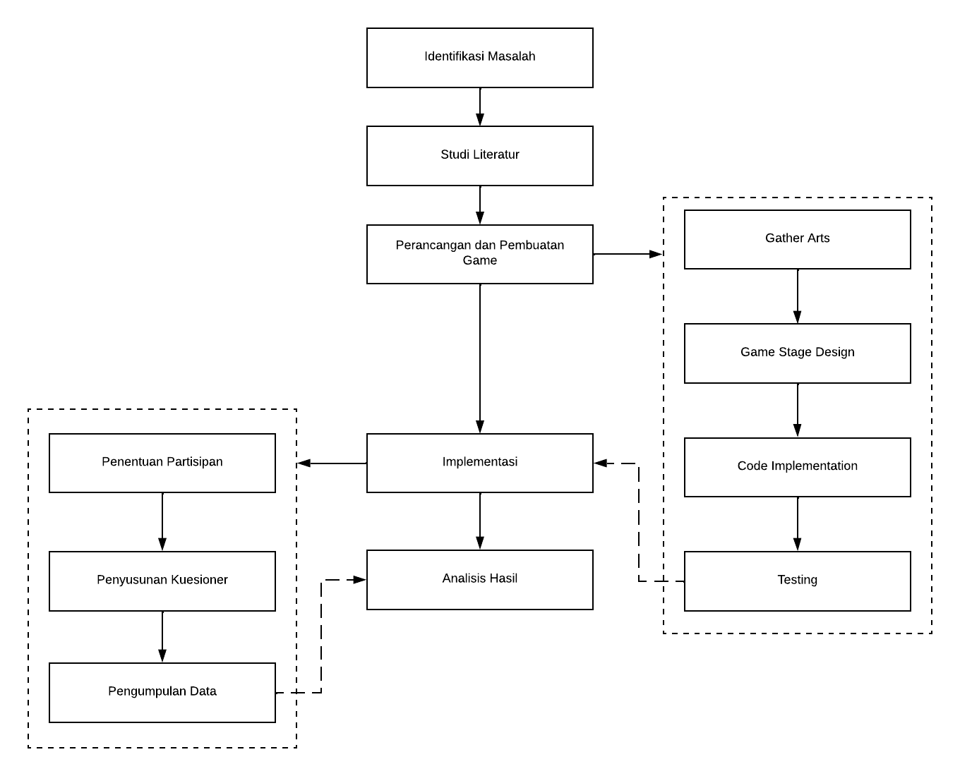

**Gambar 1: Bagan Alur Metode Penelitian**

Terdapat 5 (lima) metode utama yang dilakukan pada penelitian ini yaitu identifikasi masalah, studi literatur, perancangan dan pembuatan game, implementasi, dan analisis hasil. Pada metode perancangan dan pembuatan game dibagi menjadi 4 (empat) sub-bagian, *gather arts, game stage design, code implementation,* dan *testing*. Kemudian, pada tahapan metode implementasi dibagi menjadi 3 (tiga) sub-bagian yaitu penentuan partisipan, penyusunan kuesioner, dan pengumpulan data.

1. **Identifikasi Masalah**

Mengidentifikasi masalah dalam suatu sistem atau konteks sangat penting untuk merancang solusi yang efektif. Baik dalam teknologi, masyarakat, atau bidang lainnya, menemukan masalah-masalah tersebut berperan sebagai dasar untuk kemajuan dan peningkatan. Ini melibatkan analisis menyeluruh untuk mengenali kekurangan, ketidakefisienan, atau hambatan yang menghalangi fungsi atau perkembangan optimal. Proses identifikasi masalah ini sering melibatkan riset, pengumpulan data, dan evaluasi kritis untuk secara jelas mendefinisikan tantangan yang dihadapi, membuka jalan bagi strategi yang ditargetkan dan berdampak untuk mengatasinya.

1. **Studi Literatur**

Studi literatur menjadi fondasi utama dalam proses penelitian ini. Dengan menjelajahi beragam sumber seperti jurnal ilmiah, buku, artikel, dan publikasi terkini, saya dapat menggali pemahaman yang dalam tentang isu-isu terkait dan perkembangan terbaru dalam hal kontrol/pengenalan suara dalam pengaplikasiannya di *video game*. Melalui tinjauan yang teliti, dapat diidentifikasi gap pengetahuan, menyoroti temuan-temuan kunci, serta merangkai landasan teoritis yang kuat untuk menguatkan dasar pada penelitian ini.

1. **Perancangan dan Pembuatan Game**

Game *SonusExpedition* ini dikembangkan/dibuat menggunakan Unity game engine 2022 dengan konsep 2D platformer. Pada metode ini, terdapat 4 (empat) sub-bagian/tahapan yang merupakan bagian pada metode ini.

* 1. ***Gather Arts***

Pada tahapan ini, peneliti mengumpulkan bahan-bahan yang merupakan beberapa gambar berupa *sprite arts* (2D)untuk keperluan karakter utama, monster, dan *game stage*. Gambar tersebut kemudian disesuaikan kembali menjadi 16x16 pixel.

* 1. ***Game Stage Design***

Setelah mendapatkan semua bahan-bahan gambar dan disesuaikan, maka dilakukan design stage yang akan digunakan pada game dengan menggunakan fitur tilemap pada Unity. Pada tahapan ini juga dilakukan penganimasian terhadap pergerakan dan aksi karakter utama dan monster

* 1. ***Code Implementation***

Pada tahap ini, input pergerakan dan juga interaksi karakter utama dan monster terhadap environment dalam game diimplementasikan melalui *coding* yang dibuat menggunakan Visual Studio 2022. Untuk pergerakan karakter utama menggunakan input suara, digunakan fitur *keywordRecognizer* pada Unity.

* 1. ***Testing***

Setelah game selesai dibuat, testing atau pengujian dilakukan sebelum dibagikan kepada user/player. Pengujian terdiri dari pengujian input keyboard dan mouse, input suara, serta aksi/pergerakan karakater utama dan monster.

1. **Implementasi**

Pada implementasi, terdapat 3 (tiga) sub-bagian/tahapan yang akan dijelaskan lebih lanjut pada sub-bagian ini.

* 1. **Penentuan Patisipan**

Partisipan pada penelitian ini terdiri dari 6 orang yang senang bermain game dengan latar belakang dan pengalaman yang berbeda. Setelah mendapatkan partisipan, partisipan diberikan file game, kemudian partisipan satu per-satu diundang untuk sesi pengujian game melalui aplikasi chat *Discord*. Setelah itu partisipan diberikan penjelasan mengenai objektif yang harus dilakukan dan dicapai dalam game, dan juga diberikan arahan tentang metode untuk menggerakan karakter dalam game menggunakan mouse & keyboard, beserta voice commands sebagai input yang dapat menggerekan karakter dalam game ("LEFT", "RIGHT", "JUMP", "SLASH"). Setelah semua penjelasan selesai, partisipan kemudian menjalankan game dan melakukan dua kali pengujian dengan mengukur completion time objektif dari masing-masing metode (menggunakan keyboard & mouse dan voice commands).

* 1. **Penyusunan Kuesioner**

Kuesioner disusun dan dibuat menggunakan Google Form. Kuesioner disusun dengan mengevaluasi 2 (dua) evaluasi metrik, yaitu *Task Completion Time* dan *Preference*. *Task Completion Time* diukur dengan kecepatan waktu partisipan menyelesaikan objektif menggunakan input mouse & keyboard dan input suara. *Preference* merupakan tanggapan preferensi partisipan dalam menggunakan input mouse & keyboard atau input suara. Kuesioner disusun dengan menggunakan beberapa pertanyaan *open-ended, close-ended,* opsi, dan juga berbasis skala (1-5).

**Tabel 1: Kuesioner game SonusExpedition**

|  |  |  |  |
| --- | --- | --- | --- |
| **No** |  | **Pertanyaan** | **Ans.** |
| 1. |  | **Task Completion Time:** |  |
|  | 1.1 | How long did it take you to complete a specific task/level using the manual input (keyboard) method? (Insert time in minutes or seconds) | Short answer (in minutes or seconds) |
|  | 1.2 | How long did it take you to complete the same task/level using the voice input/command method? (Insert time in minutes or seconds) | Short answer (in minutes or seconds) |
| 2. |  | **User Preference and Satisfaction:** |  |
|  | 2.1 | Which input method did you prefer for completing tasks/levels in the game? | Manual input (Keyboard) or Voice Input |
|  | 2.2 | Please briefly explain the reason for your preference. | Long answer (explanation) |
| 3. |  | **Overall Satisfaction:** |  |
|  | 3.1 | On a scale of 1-5, how satisfied were you with the manual input (keyboard) method for completing tasks/levels in the game? | Scale (1-5) |
|  | 3.2 | On a scale of 1-5, how satisfied were you with the voice input/command method for completing tasks/levels in the game? | Scale (1-5) |
| 4. |  | **Comparison of Experience:** |  |
|  | 4.1 | Did one input method significantly contribute to a more enjoyable gameplay experience in terms of task completion time? | Yes or No |
|  | 4.2 | If yes, please explain which method and briefly describe why. | Long answer (describe) |
| 5. |  | **Potential Improvements:** |  |
|  | 5.1 | Are there any specific improvements you would suggest for either input method to enhance task completion time or overall experience? | Long answer (suggestion) |
|  | 5.2 | Any additional comments or observations about the task completion time and your satisfaction with the input methods? | Long answer (additional comments) |

* 1. **Pengumpulan Data**

Setelah melakukan pengujian game pada partisipan, partispan kemudian diarahkan untuk mengisi kuesioner yang sudah dirancang/disusun sebelumnya.

1. **Analisis Hasil**

Analisis hasil merupakan tahap penting dalam setiap proyek, yang memungkinkan pemahaman menyeluruh terhadap hasil dan implikasinya. Analisis dilakukan dari hasil data jawaban dari kuesioner yang sudah dikumpulkan partisipan. Kuesioner yang dirancang terdiri dari beberapa model pertanyaan seperti *open-ended*, *close-ended*, opsi, dan juga berbasis skala (1-5).

## Hasil dan Diskusi

Pada penelitian ini, peneliti mengevaluasi 2 (dua) metrik yaitu waktu dan kepuasan. Waktu diukur melalui *Task Completion Time dan* kepuasan didapatkan dari *Preference* yang dimana kedua metrik ini didapatkan melalui hasil kuesioner yang diisi oleh partisipan setelah menyelsaikan objektif yang dilakukan pada saat pengujian game. Dari hasil pengujian game SonusExpedition dan juga jawaban kuesioner dari partisipan dapat dijabarkan hasil evaluasi sebagai berikut:

1. ***How long did it take you to complete a specific task/level using the manual input (keyboard) method? (Insert time in minutes or seconds)***

Waktu rata-rata yang didapatkan pada saat partisipan menyelesaikan objektif dalam game menggunakan input keyboard & mouse adalah **22,13** detik. Dengan waktu paling lama menyelesaikan objektif adalah **28,3** detik.

1. ***How long did it take you to complete the same task/level using the voice input/command method? (Insert time in minutes or seconds)***

Waktu rata-rata yang didapatkan pada saat partisipan menyelesaikan objektif dalam game menggunakan input keyboard & mouse adalah **39,59** detik. Dengan waktu paling lama menyelesaikan objektif adalah **45,33** detik.

1. ***Which input method did you prefer for completing tasks/levels in the game?***

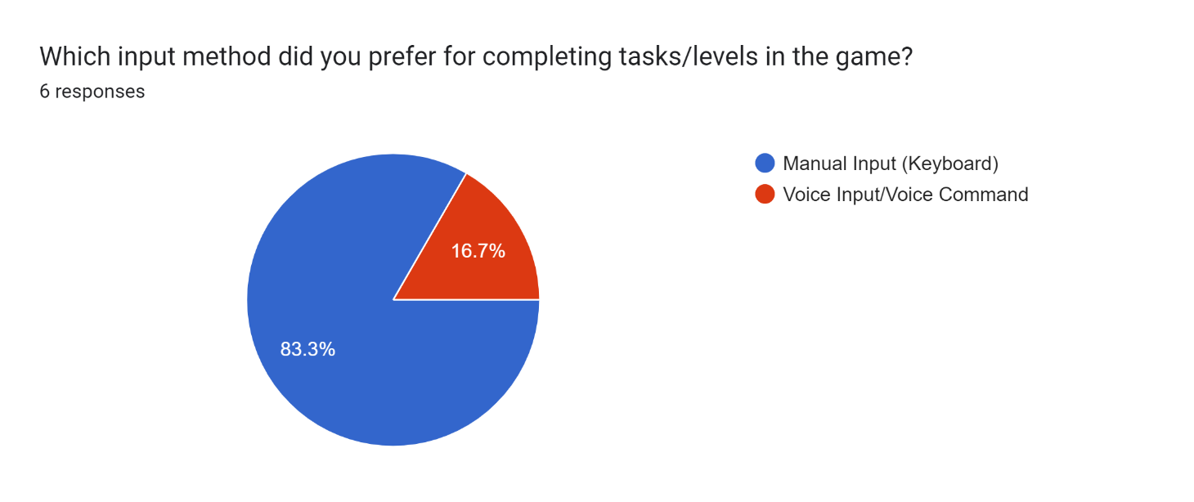

**Gambar 2: Preferensi Metode Input Partisipan**

Dapat dilihat bahwa partispan lebih memilih menggunakan input keyboard & mouse untuk menyelesaikan objektif. Hal ini dapat disimpulkan melalui jawaban partisipan mengenai preferensi mereka. Banyaknya partispan yang memilih input keyboard & mouse dibanding input suara adalah dikarenakan keterbiasaan partisipan dalam menggunakan input tersebut (keyboard & mouse) disbanding dengan input suara yang bagi sebagian besar responden belum pernah atau jarang menggunakannya dalam video game. Kemudian adanya delay pergerakan pada saat input suara juga membuat partisipan lebih memilih input keyboard & mouse.

1. ***On a scale of 1-5, how satisfied were you with the manual input (keyboard) method for completing tasks/levels in the game?***

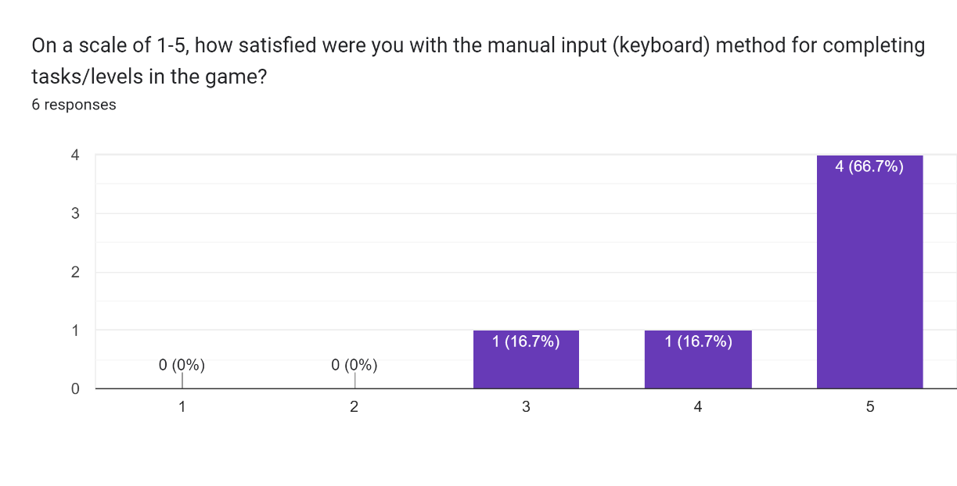

**Gambar 3: Kepuasan Partisipan dalam menggunakan input keyboard & mouse**

1. ***On a scale of 1-5, how satisfied were you with the voice input/command method for completing tasks/levels in the game?***

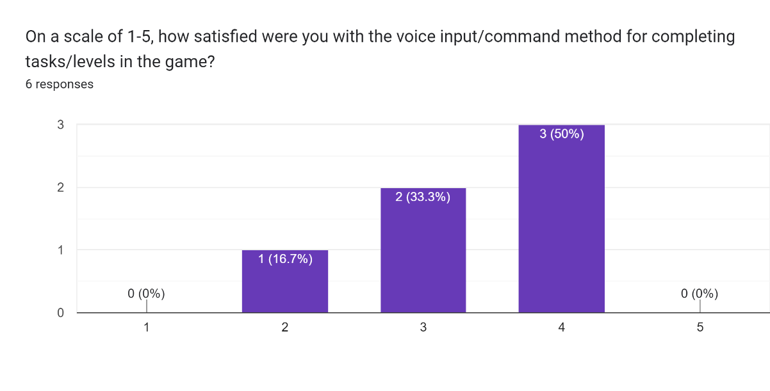

**Gambar 4: Kepuasan Partisipan dalam menggunakan input suara**

Dari hasil pengujian waktu, didapatkan bahwa penggunaan input keboard & mouse dominan lebih unggul dalam kecepatan dibandingkan dengan input suara yang dimana terdapat selisih lebih dari 15 detik. Hal ini dikaranekan pengalaman partisipan yang lebih sering menggunakan keyboard & mouse untuk bermain *video game*, dibanding input suara yang masih jarang dan belum banyak digunakan dalam *video game*. Adanya delay dalam aksi saat penginputan juga membuat waktu lebih lama jika menggunakan input suara. Beberapa hal demikianlah yang menyebabkan kepuasan partisipan pada saat menggunakan input keyboard & mouse lebih unggul dibandingkan dengan tingkat kepuasan pada saat menggunakan input suara.

## Kesimpulan dan Saran

Penelitian ini menggarisbawahi pentingnya aksesibilitas dalam dunia video game, khususnya bagi individu dengan keterbatasan fisik. Penggunaan kontrol suara melalui inovasi teknologi dalam platform pengembangan game seperti Unity menjadi fokus utama, membuka pintu bagi pengalaman bermain yang inklusif.

Melalui *SonusExpedition*, sebuah game 2D Platformer dikembangkan dengan fitur kontrol suara menggunakan Unity. Penelitian ini melibatkan studi literatur yang mendalam, perancangan game, implementasi kontrol suara, serta pengujian menggunakan kuesioner terstruktur pada sejumlah partisipan.

Namun, hasil pengujian menunjukkan bahwa walaupun kontrol suara memberikan aksesibilitas yang lebih luas, partisipan lebih memilih menggunakan input keyboard & mouse karena kebiasaan serta keterampilan yang sudah terbentuk dalam bermain game. Waktu yang diperlukan untuk menyelesaikan tugas dalam game dengan kontrol suara juga lebih lama dibandingkan dengan penggunaan keyboard dan mouse. Delay dalam respon suara menjadi salah satu faktor utama yang memengaruhi preferensi ini.

Pada akhirnya, sementara inovasi kontrol suara menjanjikan inklusivitas yang lebih besar dalam video game, masih diperlukan lebih banyak pengembangan dan penyesuaian untuk meningkatkan responsivitas serta mengurangi kesenjangan waktu antara kontrol suara dan metode tradisional. Upaya ini akan membantu memastikan bahwa aksesibilitas yang lebih luas dapat direalisasikan tanpa mengorbankan pengalaman bermain yang memuaskan bagi semua pemain, termasuk mereka yang memiliki keterbatasan fisik.

Referensi

Strzałko, D. (2021). Voice controlled games – the approach and challenges of implementing speech recognition and voice control in games. Position and Communication Papers of the 16th Conference on Computer Science and Intelligence Systems. <https://doi.org/10.15439/2021f143>